Projektový týden FYZIKA – KVARTY
září 2015
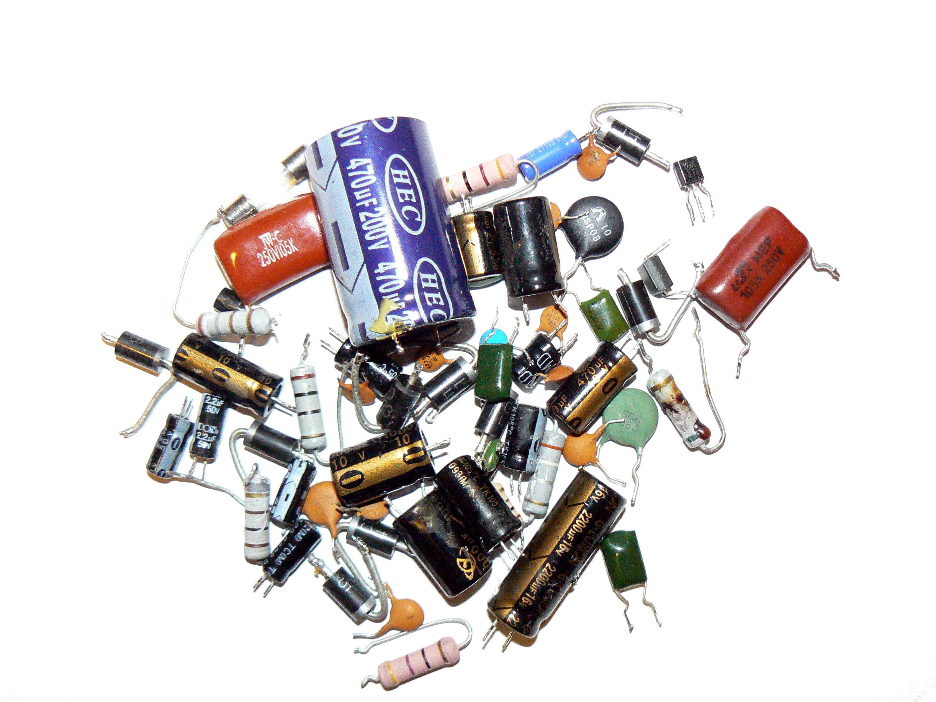
Cíl projektu
Seznámení se se základními elektronickými součástkami a jejich využitím v jednoduchých elektronických obvodech, pájení obvodů, vytvoření výrobku podle vlastního výběru.
Obsah
- Seznámení se s vlastnostmi elektronických součástek (dioda, rezistor, kondenzátor, tranzistor…).
- Vytváření jednoduchých elektrických obvodů z těchto součástek na nepájivém poli.
- Pájení součástek, výroba jednoduchého výrobku dle vlastního výběru.
Cena: kolem 300 Kč (na součástky a materiál)
Výstup studentů: prezentace + výrobek
 | Jméno | Příjmení | Třída

